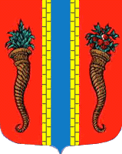

Администрация Новоладожского городского поселения

ПОСТАНОВЛЕНИЕ

19.12.2012 г. № 541

О создании оперативного штаба
на период введения режима
повышенной готовности

На основании постановления главы администрации от 19 декабря № 540 «О введении режима повышенной готовности»

Постановляю:

Создать оперативный штаб для координации действий сил и средств при возникновении чрезвычайной ситуации в следующем составе:
- Гордин С.В. – председатель штаба
- Киселевич Г.Ф. – член штаба
- Дорогомилов Н.В. – член штаба
- Сенчуков В.В. – член штаба (по согласованию)
- Белоус А.А. – член штаба (по согласованию)
- Кузин А.М. – член штаба начальник Волховского района электрических сетей (по согласованию)

Глава администрации С.В. Гордин

